السيرة الذاتية المختصرة (صفحتان بحد أقصى)
Short CV (Two pages maximum)
- البيانات الأساسية |  |  |  |  |  |  |  | - Basic information
الاسم باللغة العربية: | إسلام حسن حسن الشيخ |  |  |  | Islam Hassan Hassan Elsheikh |  | Full Name in English: | 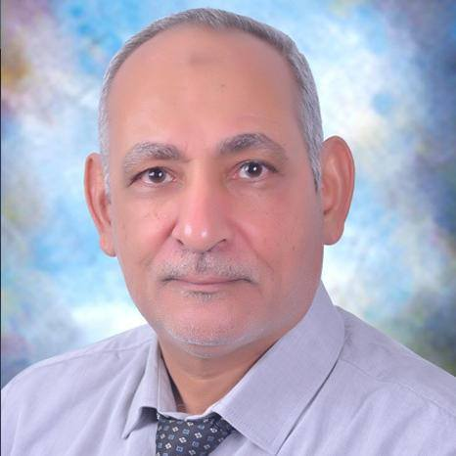 صورة شخصية
المؤهلات العلمية: | دكتوراة |  |  |  | PhD |  | Scientific qualifications:
الوظيفة الحالية: | استاذ ورئيس قسم الهندسة الزراعية-كلية الزراعة |  |  |  | Prof. Dr. of Agric. Eng. – Head of Dept. |  | Current position:
مجال التميز البحثي والتخصص الدقيق( لا يزيد عن 100 كلمة) | التقطير الشمسي - تطبيقات الطاقة المتجددة في البيوت المحمية - أنظمة التحكم داخل البيوت المحمية - |  |  |  | Solar desalination - Renewable energy utilization in greenhouses - Control systems in greenhouse |  | Specialty  (± 100 Words)
Islamhassaan63@yahoo.com |  | Email: |  | Fax: | 01002912915 | Mobile Phone: | Contact Information:

- الإنجازات العلمية: |  |  | - Scientific Achievements:
 |  |  | ORCID No.
البحوث المحلية: | 25
البحوث على Scopus: | -

- براءات الاختراع: |  |  | - Patents:
Submitted patent(s):------  Title of the patent:-------  No. of the patent:------- |  |  | Granted Patent(s):-------  Title of the patent:---------  No. of the patent:----------

- قائمة الرسائل التي أشرف عليها: |  | - Supervision:
عدد رسائل الماجستير: | 8 | عدد رسائل الدكتوراه: | 2
المشاريع البحثية (Projects): | - |  | الجهة الداعمة:

